Две задачи на законы коммутации (Переходные процессы),
Решить операторным методом расчета

Задача №1
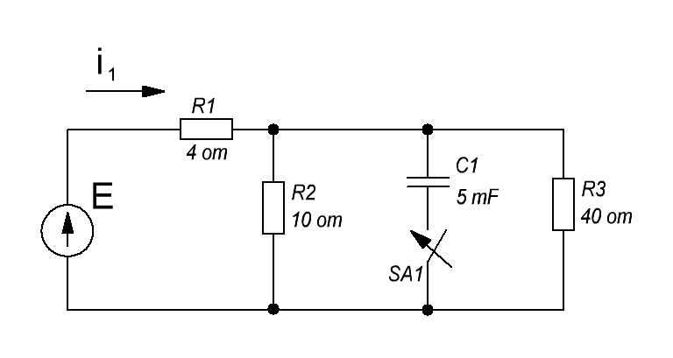

Дано:
E= 12V
R1= 4 om
R2= 10 om
R3= 40 om
C= 5 µF
Найти: $i_{1}(t)$
Начертить график процесса

Задача №2
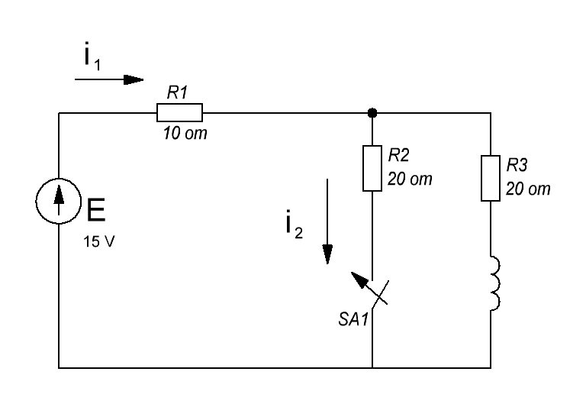

Дано:
E= 15V
R1= 10 om
R2= 20 om
R3= 20 om
L=0,5 H
Найти: $i_{1}(t)$
Начертить график процесса

